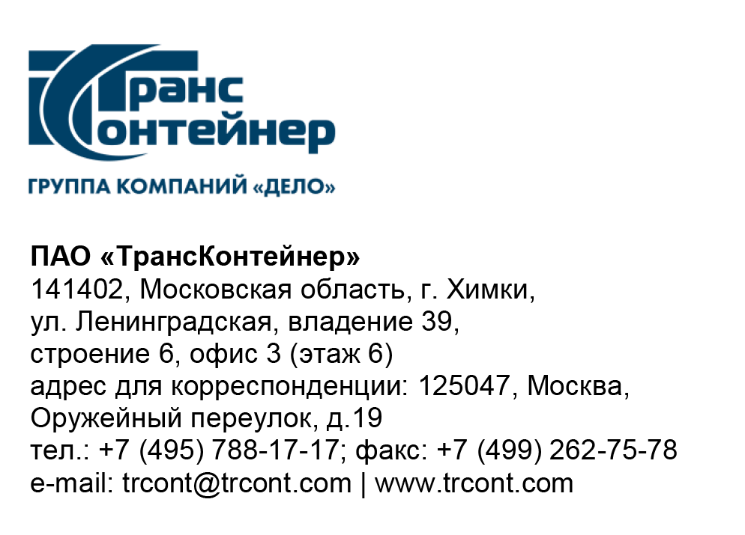

__23.04.2024 №_______б/н________
на № - от____-________________

Разъяснения к документации о закупке Открытого конкурса в электронной форме № ОКэ-ЦКПКЗ-24-0016 по предмету закупки «Поставка шин для погрузчиков типа «ричстакер» на контейнерные терминалы ПАО «ТрансКонтейнер» (Открытый конкурс)

Вопрос № 1:
«Добрый день. Подскажите, будут ли рассматриваться иные производители шин, кроме ZOWIN, ADVANCE, Yokohama?»

Ответ № 1:
Согласно подпункту 4.3.1 Технического задания документации о закупке Открытого конкурса, допускается поставка шин следующих производителей: ZOWIN, ADVANCE, YOKOHAMA. Список окончателен, другие производители не рассматриваются.

Заместитель постоянной рабочей группы
Конкурсной комиссии аппарата управления Подпись имеется

